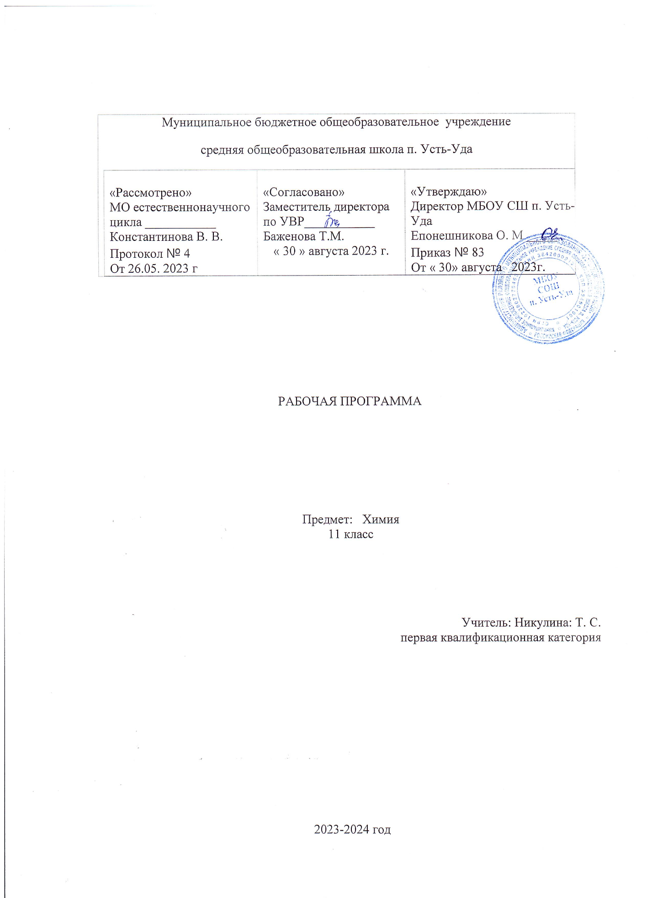

Рабочая программа учебного предмета «химия» разработана на основе требований к результатам освоения образовательной программы среднего общего образования МБОУ СОШ п. Усть-Уда.

**Планируемые результаты изучения учебного предмета**

В результате изучения химии на базовом уровне выпускник должен   
**знать/понимать:**

важнейшие химические понятия: вещество, химический элемент, атом, молекула, относительные атомная и молекулярная массы, ион, аллотропия, изотопы, химическая связь, электроотрицательность, валентность, степень окисления, моль, молярная масса, молярный объем, вещества молекулярного и немолекулярного строения, растворы, электролит и неэлектролит, электролитическая диссоциация, окислитель и восстановитель, окисление и восстановление, тепловой эффект реакции, скорость химической реакции, катализ, химическое равновесие, углеродный скелет, функциональная группа, изомерия, гомология; основные законы химии: сохранения массы веществ, постоянства состава, периодический закон; основные теории химии: химической связи, электролитической диссоциации, строения органических соединений;

важнейшие вещества и материалы: основные металлы и сплавы, серная, соляная, азотная и уксусная кислоты, щелочи, аммиак, минеральные удобрения, метан, этилен, ацетилен, бензол, этанол, жиры, мыла, глюкоза, сахароза, крахмал, клетчатка, белки, искусственные и синтетические волокна, каучуки, пластмассы; уметь: называть изученные вещества по тривиальной или международной номенклатуре;

определять валентность и степень окисления химических элементов, тип химической связи в соединениях, заряд иона, характер среды в водных растворах неорганических соединений, окислитель и восстановитель, принадлежность веществ к различным классам органических соединений;

характеризовать элементы малых периодов по их положению в периодической системе Д. И. Менделеева; общие химические свойства металлов, неметаллов, основных классов неорганических и органических соединений; строение и химические свойства изученных органических соединений;

объяснять зависимость свойств веществ от их состава и строения, природу химической связи (ионной, ковалентной, металлической), зависимость скорости химической реакции и положения химического равновесия от различных факторов;

выполнять химический эксперимент по распознаванию важнейших неорганических и органических веществ; проводить самостоятельный поиск химической информации с использованием различных источников (научно-популярных изданий, компьютерных баз данных, интернет-ресурсов); использовать компьютерные технологии для обработки и передачи химической информации и ее представления в различных формах; использовать приобретенные знания и умения в практической деятельности и повседневной жизни с целью объяснения химических явлений, происходящих в природе, быту и на производстве; определения возможности протекания химических превращений в различных условиях и оценки их последствий; экологически грамотного поведения в окружающей среде; оценки влияния химического загрязнения окружающей среды на организм человека и другие живые организмы; безопасного обращения с горючими и токсичными веществами, лабораторным оборудованием; приготовления растворов заданной концентрации в быту и на производстве; критической оценки достоверности химической информации, поступающей из разных источников.

**Содержание учебного предмета**

|  |  |  |
| --- | --- | --- |
| Название раздела | Краткое содержание | Количество часов |
| Раздел 1.  Теоретические основы химии | **Важнейшие химические понятия и законы.**  Атом. Химический элемент. Изотопы. Простые и сложные вещества.  Закон сохранения массы веществ, закон сохранения и превращения энергии при химических реакциях, закон постоянства состава. Вещества молекулярного и немолекулярного строения.  **Периодический закон и периодическая система химических элементов Д. И. Менделеева на основе учения о строении атомов**  Атомные орбитали, s-, p-, *d-* и *f-*электроны. Особенности размещения электронов по орбиталям в атомах малых и больших периодов. Энергетические уровни, подуровни. Связь периодического закона и периодической системы химических элементов с теорией строения атомов. Короткий и длинный варианты таблицы химических элементов*.* Положение в периодической системе химических элементов Д. И. Менделеева водорода, лантаноидов, актиноидов и искусственно полученных элементов. Валентность и валентные возможности атомов. Периодическое изменение валентности и размеров атомов.**Расчетные задачи.** Вычисления массы, объема или количества вещества по известной массе, объему или количеству вещества одного из вступивших в реакцию или получившихся в результате реакции.  **Химическая связь.** Виды и механизмы образования химической связи. Ионная связь. Катионы и анионы. Ковалентная неполярная связь. Ковалентная полярная связь. Электроотрицательность. Степень окисления. Металлическая связь. Водородная связь. Пространственное строение молекул неорганических и органических веществ.  Типы кристаллических решеток и свойства веществ.  Причины многообразия веществ: изомерия, гомология, аллотропия, изотопия.  Дисперсные системы. Истинные растворы. Способы выражения концентрации растворов: массовая доля растворенного вещества, молярная концентрация. Коллоидные растворы. Золи, гели.  **Практическая работа.** Приготовление растворов с заданной молярной концентрацией.  **Расчетные задачи.** Вычисление массы (количества вещества, объема) продукта реакции, если для его получения дан раствор с определенной массовой долей исходного вещества.  Классификация химических реакций в неорганической и органической химии.  Скорость реакции, ее зависимость от различных факторов. Закон действующих масс. Энергия активации. Катализ и катализаторы. Обратимость реакций. Химическое равновесие. Смещение равновесия под действием различных факторов. Принцип Ле Шателье. Производство серной кислоты контактным способом.  Электролитическая диссоциация. Сильные и слабые электролиты. Кислотно-основные взаимодействия в растворах. Среда водных растворов: кислая, нейтральная, щелочная. Ионное произведение воды. Водородный показатель (pH) раствора.  Гидролиз органических и неорганических соединений*.*  **Демонстрации.** Зависимость скорости реакции от концентрации и температуры. Разложение пероксида водорода в присутствии катализатора. Определение среды раствора с помощью универсального индикатора.  **Лабораторные опыты.** Проведение реакций ионного обмена для характеристики свойств электролитов.  **Практическая работа.** Влияние различных факторов на скорость химической реакции.  **Расчетные задачи.** Вычисления массы (количества вещества, объема) продукта реакции, если известна масса исходного вещества, содержащего определенную долю примесей. | 28 |
| Раздел 2.  Неорганическая химия | **Металлы**  Положение металлов в периодической системе химических элементов  Д. И. Менделеева. Общие свойства металлов. Электрохимический ряд напряжений металлов. Общие способы получения металлов. Электролиз растворов и расплавов. Понятие о коррозии металлов. Способы защиты от коррозии*.*Обзор металлов главных подгрупп (А-групп) периодической системы химических элементов. Обзор металлов побочных подгрупп (Б-групп) периодической системы химических элементов (медь, цинк, титан, хром, железо, никель, платина).  Сплавы металлов. Оксиды и гидроксиды металлов.  **Демонстрации.** Ознакомление с образцами металлов и их соединений. Взаимодействие щелочных и щелочноземельных металлов с водой. Взаимодействие меди с кислородом и серой. Электролиз раствора хлорида меди(II). Опыты по коррозии металлов и защите от нее.  **Лабораторные опыты.** Взаимодействие цинка и железа с растворами кислот и щелочей. Знакомство с образцами металлов и их рудами (работа с коллекциями).  **Расчетные задачи.** Расчеты по химическим уравнениям, связанные с массовой долей выхода продукта реакции от теоретически возможного.  **Неметаллы.**  Обзор свойств неметаллов. Окислительно-восстановительные свойства типичных неметаллов. Оксиды неметаллов и кислородсодержащие кислоты. Водородные соединения неметаллов.  **Демонстрации.** Образцы неметаллов. Образцы оксидов неметаллов и кислородсодержащих кислот. Горение серы, фосфора, железа, магния в кислороде.  **Лабораторные опыты.** Знакомство с образцами неметаллов и их природными соединениями (работа с коллекциями). Распознавание хлоридов, сульфатов, карбонатов.  **Генетическая связь неорганических и органических веществ. Практикум**  Генетическая связь неорганических и органических веществ. Практикум: решение экспериментальных задач по неорганической химии; решение экспериментальных задач по органической химии; решение экспериментальных задач по металлам и неметаллам; получение, собирание и распознавание газов.  Решение расчётных задач. | 33 |
| Резерв | Повторение, обобщение. | 7 |

**Тематическое планирование**

(УМК Г. Е. Рудзитис, Ф.Г. Фельдман, Химия, 11 класс, М.: Просвещение, 2021)

|  |  |  |  |  |  |  |  |
| --- | --- | --- | --- | --- | --- | --- | --- |
| **№** | **Изучаемый раздел, темы** | **Количество часов** | **Основные виды учебной деятельности** | **Календарные сроки** | | | |
| **План** | **Факт** | | |
| 1 | **Важнейшие химические понятия и законы**  Атом, химический элемент, изотопы, простые и сложные вещества | 1 | Знать хим. элемент, атом, молекула, уметь определять валентность, степень окисления |  |  | | |
| 2 | Закон сохранения массы веществ, превращения энергии при хим. реакциях | 1 | Знать основные законы химии, понимать и записывать химические формулы веществ, уметь определять кач. и кол. Состав веществ по формулам. |  |  | | |
| 3 | Закон постоянства состава | 1 | Знать основные законы химии, понимать и записывать химические формулы веществ, уметь определять кач. и кол. Состав веществ по формулам. |  |  | | |
| 4-5 | **Периодический закон и периодическая система элементов Д. И. Менделеева**  Строение электронных оболочек атомов химических элементов | 2 | Знать формулировку периодического закона, структуру ПС, строение электронных оболочек, расположение электронов по уровням, подуровням |  |  | | |
| 6 | Положение в периодической системе химических элементов Д. И. Менделеева водорода, лантаноидов, актиноидов и искусственно полученных элементов. | 1 | Знать физический смысл порядкового номера, номера периода и группы, характеристика элемента |  |  | | |
| 7 | Валентность, валентные возможности и размеры атомов химических элементов. Решение расчетных задач. | 1 | Знать определение валентности в свете строения атомов, сравнивать валентность и степень окисления |  |  | | |
| 8 | **Строение вещества**  Виды и механизмы образования химической связи | 1 | Определение хим. Связи, механизм образования, уметь определять вид хим. связи |  |  | | |
| 9 | Характеристики химической связи | 1 | Определение хим. Связи, механизм образования, уметь определять вид хим. связи |  |  | | |
| 10 | Пространственное строение молекул неорганических и органических веществ. | 1 | Определение хим. Связи, механизм образования, уметь определять вид хим. связи |  |  | | |
| 11 | Типы кристаллических решеток и свойства веществ. | 1 | Уметь объяснять зависимость свойств веществ от их состава и строения, определять тип решетки |  |  | | |
| 12 | Причины многообразия веществ. Решение расчетных задач. | 1 | Знать понятия урока |  |  | | |
| 13 | Дисперсные системы. | 1 | Знать понятия диспергирования, дисперсные системы |  |  | | |
| 14 | Практическая работа №1 Приготовление растворов с заданной молярной концентрацией | 1 | Уметь готовить раствор с заданной молярной концентрацией |  |  | | |
| 15 | Контрольная работа№1 по теме: «Периодический закон, строение вещества, хим. понятия» | 1 |  |  |  | | |
| 16 | **Химические реакции**  Сущность и классификация химических реакций. | 1 | Знать определение теплового эффекта, признаки классификации реакций |  |  | | |
| 17 | Окислительно-восстановительные реакции. | 1 | Знать окислитель, восстановитель |  |  | | |
| 18-19 | Скорость химических реакций. Закон действующих масс, катализ, катализаторы. | 2 | Скорость гомогенной и гетерогенной реакции, факторы |  |  | | |
| 20 | Практическая работа №2 «Влияние различных факторов на скорость химической реакции» | 1 | Научиться определять практически факторы |  |  | | |
| 21 | Химическое равновесие. Принцип Ле Шателье | 1 | Применять принцип Ле Шателье на практических задачах |  |  | | |
| 22 | Производство серной кислоты контактным способом. | 1 | Знать способ промышленного производства серной кислоты |  | |  | |
| 23-24 | Электролитическая диссоциация. Сильные и слабые электролиты, среда водных растворов, водородный показатель Рн раствора. | 2 | Определение электролит, неэлектролит, показатель Рн, определять среду растворов |  | |  | |
| 25 | Реакции ионного обмена | 1 | Уметь писать реакции ионного обмена |  | |  | |
| 26 | Гидролиз органических и неорганических соединений. | 1 | Знать определение гидролиза соли, уметь определять характер среды. |  | |  | |
| 27 | Обобщение и повторение изученного материала. Решение расчетных задач. | 1 | Уметь решать задачи, составлять уравнения |  | |  | |
| 28 | Итоговая контрольная работа №2 по теме: «Теоретические основы химии» | 1 |  |  | |  | |
| 29 | **Металлы**  Общая характеристика металлов | 1 | Уметь давать характеристику металлов по положению в периодической системе. |  | |  | |
| 30 | Химические свойства металлов | 1 | Уметь записывать уравнения, характеризующие хим. свойства |  | |  | |
| 31 | Общие способы получения металлов | 1 | Уметь записывать уравнения, характеризующие основные способы получения металлов. |  | |  | |
| 32 | электролиз растворов и расплавов металлов | 1 | Уметь записывать уравнения электролиза |  | |  | |
| 33 | Понятие о коррозии металлов | 1 | Знать причины коррозии, типы, способы защиты от коррозии |  | | |  |
| 34-35 | Металлы главных подгрупп (А-групп) периодической системы хим. элементов. | 2 | Уметь давать общую характеристику металлов главных подгрупп, знать химические свойства |  | | |  |
| 36-37 | Металлы побочных подгрупп (Б-групп) периодической системы химических элементов. | 2 | Знать области применения, уметь давать характеристику металлов побочных подгрупп. |  | | |  |
| 38 | Оксиды и гидроксиды металлов. | 1 | Уметь называть изученные классы неорганических соединений, объяснять зависимость свойств от их состава |  | | |  |
| 39 | Сплавы металлов, решение расчетных задач | 1 | Знать свойства сплавов, виды и значение сплавов |  | | |  |
| 40 | Обобщение и повторение изученного материала | 1 | Уметь решать задачи, записывать уравнения реакций по пройденным темам |  | | |  |
| 41 | Контрольная работа№3 по теме: «Металлы» | 1 |  |  | | |  |
| 42-43 | **Неметаллы**  Химические элементы - неметаллы, строение и свойства | 2 | Знать понятие вещества молекулярного и немолекулярного строения |  | | |  |
| 44 | Водородные соединения неметаллов | 1 | Знать свойства, отличия, особенности водородных соединений |  | | |  |
| 45 | Оксиды неметаллов | 1 | Называть изученные вещества, объяснять зависимость свойств от их строения |  | | |  |
| 46 | Кислород содержащие кислоты. | 1 | Называть изученные вещества, объяснять зависимость свойств от их строения |  | |  | |
| 47 | Окислительные свойства азотной кислоты и серной кислоты. | 1 | Уметь записывать уравнения реакций по изученной теме |  | |  | |
| 48 | Решение качественных и расчетных задач. | 1 | Уметь распознавать выданные вещества, составлять уравнения реакций |  | |  | |
| 49 | Контрольная работа №4  «Неметаллы» | 1 |  |  | |  | |
| 50-51 | **Генетическая связь неорганических и органических веществ. Практикум**  Генетическая связь неорганических и органических веществ. | 2 | Уметь решать задания по составлению реакций, по схеме |  | |  | |
| 52-53 | Решение экспериментальных задач по неорганической химии. | 2 | Уметь отличать неорганические вещества, распределять по классам, знать хим. Свойства. |  | |  | |
| 54-55 | Решение экспериментальных задач по органической химии. | 2 | Уметь отличать органические вещества, распределять по классам, знать хим. Свойства. |  | |  | |
| 56-57 | Решение расчетных практических задач. | 2 | Уметь решать практические задачи, проводить опыты |  | |  | |
| 58-59 | Получение, собирание и распознавание газов. | 2 | Уметь проводить хим. Эксперимент, наблюдения, делать выводы, соблюдать правила ТБ. |  | |  | |
| 60 | Анализ выполнения практикума. | 1 | Уметь анализировать, обобщать, делать выводы, суждения |  | |  | |
| 61 | Обобщение и повторение изученного материала | 1 | Уметь составлять уравнения, решать задачи, делать выводы, сопоставлять, отличать классы веществ. |  | |  | |
| 62-68 | Резерв. | 7 |  |  | |  | |